Всемирная неделя снижения потребления поваренной соли

В 2003 году Всемирная организация здравоохранения рекомендовала всему взрослому населению потреблять 5 г поваренной соли или 2,0 г натрия в день.

Большинство людей потребляют слишком много соли: в среднем 9–12 грамм в день или примерно вдвое больше рекомендованного максимального уровня потребления.

Натрий является важнейшим биогенным элементом, необходимым для поддержания объема плазмы крови и водно-щелочного баланса, передачи нервных импульсов и нормального функционирования клеток.

Избыточное потребление хлорида натрия в виде поваренной соли повышает артериальное давление, что в свою очередь повышает риски заболеваний сердечно-сосудистой системы и их осложнений – инфаркта, инсульта, сосудистой деменции, ретинопатии или внезапной смерти.

Натрий естественным образом содержится в целом ряде продуктов питания, таких как молоко, мясо и морепродукты. Он нередко встречается в большом количестве в переработанных пищевых продуктах, таких как хлебобулочные изделия, мясопродукты и снеки, а также во вкусовых добавках к пище (например, соевом и рыбном соусах).
Особенно важно рекомендовать ограничить потребление соли пациентам с артериальной гипертонией. Это достигается за счёт соблюдения нескольких правил, благодаря которым можно сократить ежедневное потребление соли почти в 2 раза:

–сокращение добавления соли при готовке на 50%, замените соль черным перцем, зеленью, чесноком, специями;
–сокращение количество соусов, которые могут содержать много скрытой соли;
–замена консервов на натуральные продукты;
–замораживание, а не консервирование овощей пищевой солью;
–отказ от досаливания пищи во время еды;
–снижение потребления солений, маринадов, копченостей, т. к. скрытая соль содержится в консервах, полуфабрикатах, сосисках, чипсах, сухариках, снеках, колбасах, сырах и т.д.;
–использование несолёных приправ.

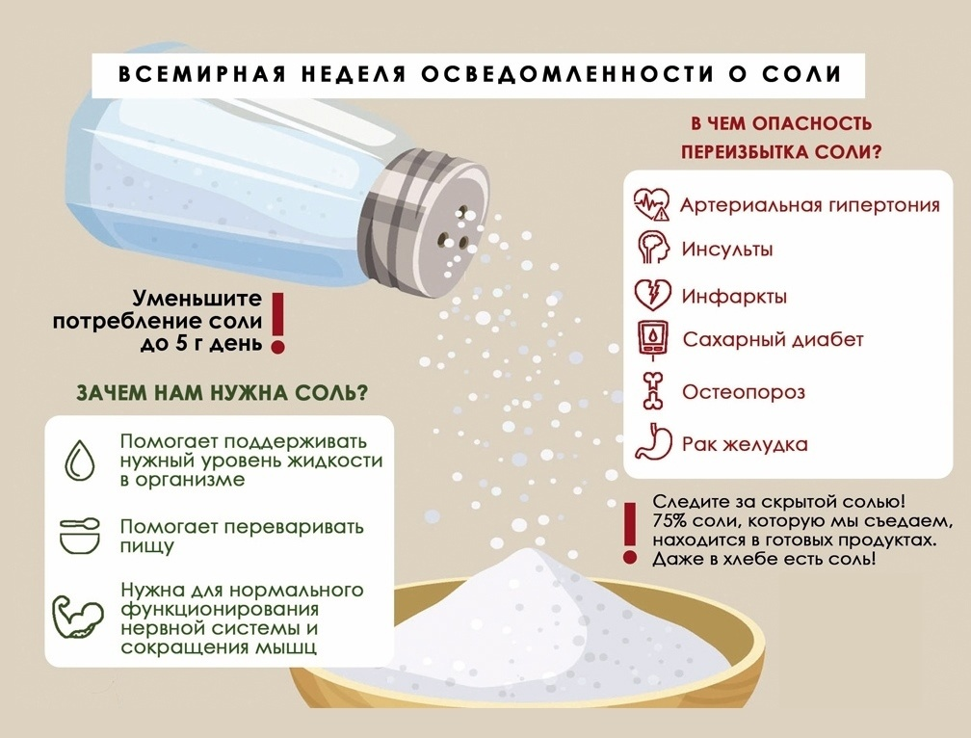

Сокращение потребления соли в настоящее время является дополнением к медикаментозному лечению артериальной гипертонии и вносит свой вклад в улучшение контроля за артериальным давлением, что уменьшает потребность в лекарственных препаратах. Таким образом, считается доказанным, что ограничение поваренной соли снижает артериальное давление, что, в свою очередь, уменьшает в дальнейшем риски сердечно-сосудистых заболеваний. Так установлено, что ограничение поваренной соли всего на 2-2,5г (1/2ч.л.в день) снижает в перспективе на треть риск инсультов, инфарктов, сердечной недостаточности, операций стентирования и шунтирования коронарных сосудов, а также сердечно-сосудистой смертности.

